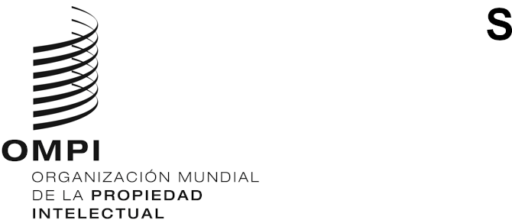
WIPO/GRTKF/IC/45/INF/5
ORIGINAL: INGLÉS
fecha: 18 DE NOVIEMBRE DE 2022

Comité Intergubernamental sobre Propiedad Intelectual y Recursos Genéticos, Conocimientos Tradicionales y Folclore

Cuadragésima quinta sesión

Ginebra, 5 a 9 de diciembre de 2022
NOTA INFORMATIVA PARA LA MESA REDONDA DE LAS COMUNIDADES INDÍGENAS Y LOCALES
Documento preparado por la Secretaría
- En su séptima sesión, el Comité Intergubernamental sobre Propiedad Intelectual y Recursos Genéticos, Conocimientos Tradicionales y Folclore (en lo sucesivo, “el Comité”), acordó que “inmediatamente antes del inicio de sus sesiones, se organizará una mesa redonda que durará medio día y estará presidida por el representante de una comunidad indígena o local”. Desde entonces, en cada sesión del Comité convocada desde 2005 se han organizado esas mesas redondas.

- El tema de la mesa redonda en la presente sesión será: «Leyes consuetudinarias, conocimientos tradicionales/expresiones culturales tradicionales y propiedad intelectual».

- En el Anexo figura el programa provisional de la mesa redonda de la cuadragésima quinta sesión.

[Sigue el Anexo]

PROGRAMA PROVISIONAL DE LA MESA REDONDA

Lunes, 5 de diciembre de 2022 (hora de Ginebra)

11.00 | Apertura
 | Presidencia: (pendiente de designación por el Foro de la OMPI de consulta con las comunidades indígenas)
11.00 – 11.20 | Sra. Bibi Barba, aborigen de Australia, directora de Lulu Jiji Design, Consultants and Brokerage
11.20 – 11.40 | Sra. Hortencia Hidalgo Cáceres, aymara de Chile, directora del Programa “Mujer Indígena” del Fondo para el Desarrollo de los Pueblos Indígenas de América Latina y El Caribe (FILAC)
11.40 – 12.00 | Sra. Sue Noe, abogada principal en el Native American Rights Fund (NARF)
12.00 – 12.30 | Debate y clausura de la mesa redonda
[Fin del Anexo y del documento]

